
MINI STAGE
TUTO UTILISATION DU SITE

05 février 2021
Lycée jean rostand

Page de connexion :
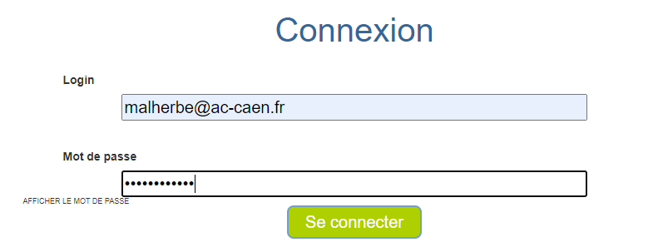

Page d’accueil :
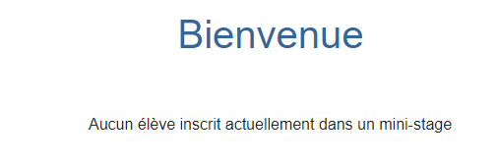
Si aucun élève de l’établissement n’est inscrit à un stage voici la vue.


Si on inscrit un élève, voici la vue.

Chaque établissement devra ajouter ses propres élèves.
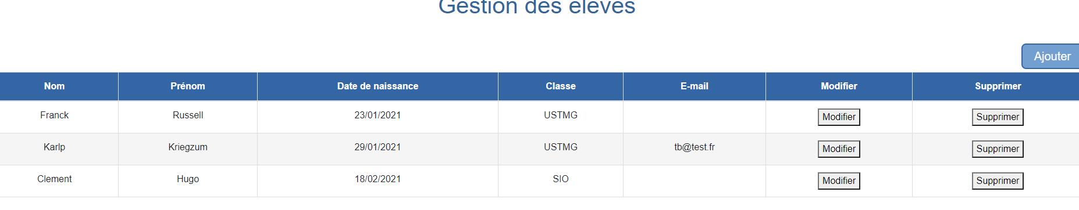

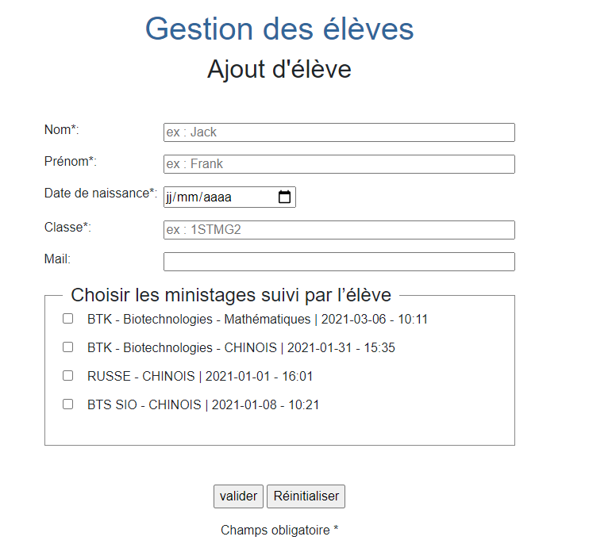
Voici la page d’ajout.
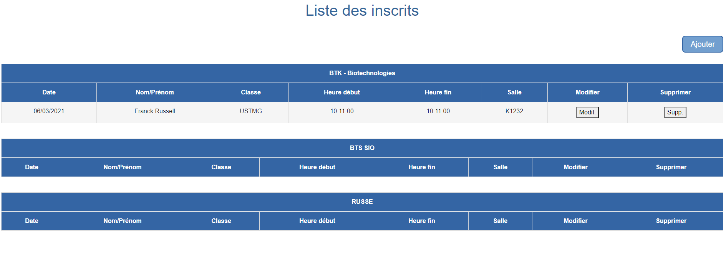
Voici la vue qui permettra de voir plus d’information sur les élèves inscrit au mini stage, on pourra aussi modifier ou supprimer les élèves inscrit aux formations, un pop-up apparaitra afin d’éviter les erreurs de manipulation.

Les établissements devront générer la convention de stage selon le mini stage.
Voici la vue.

La convention qui sera générer est général cette convention crée un accord entre les établissements.

